
L’infographie, l’actualité en images

Support pédagogique du JDE N° 1104
du vendredi 31 octobre 2014

Activité 1

1) Après une lecture attentive de l’infographie, répondez aux questions.

Quel animal a la période la plus courte d’hibernation ? …………………………………
Quel animal a la période la plus longue d’hibernation ? …………………………………
Sur quels mois s’étend l’hibernation du lérot ? ……………………………………………….
L’ours n’est pas un hibernant mais un …………………………..
Expliquez la différence entre ses deux comportements.
……………………………………………………………………………………………………………………………………………………….
……………………………………………………………………………………………………………………………………………………….
……………………………………………………………………………………………………………………………………………………….
……………………………………………………………………………………………………………………………………………………….

2) Complétez le texte avec les mots de la liste.
adaptent - besoins - comportement - déplacer - hibernent - migrent - milieu – saisons - manger

Les animaux s’.................................. à leur ................................. de vie. Ainsi, ils peuvent se ........................................ et satisfaire leurs .................................... : se protéger, ……………………… ou se reproduire. Au cours des ..................................., ils ne vivent pas toujours au même endroit : certains ......................................, d'autres sont sédentaires et modifient leur .................................. Ils restent actifs ou ...........................................
Activité 2
1) Complétez la grille du mot mystère.
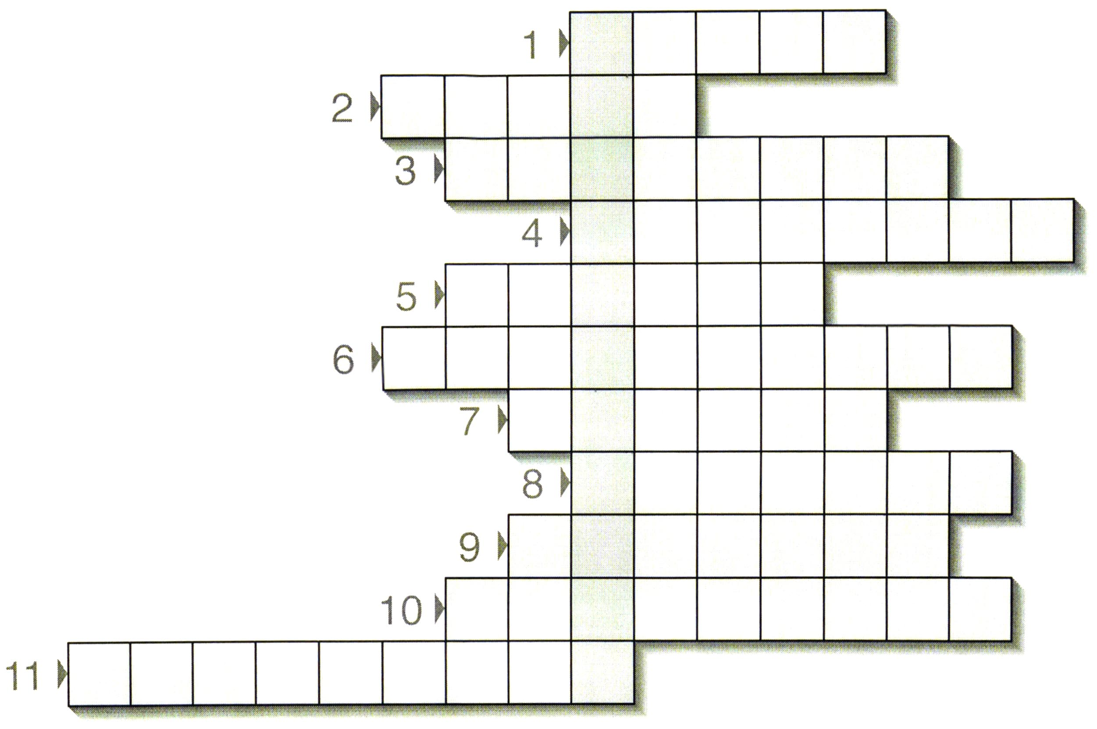
Le mot mystère est ………………………………………………..
- Saison rude pour les animaux
- Ce qui déclenche l’hibernation
- Ce que le hamster entreprend pour se protéger l’hiver
- Animal qui fait des réserves de nourriture
- Animal qui porte une carapace
- État de l’ours en hiver
- L’hiver en est une
- Habitat du hamster pendant l’hiver
- Habitat de la tanche
- Nom donné aux réserves de nourriture
- Animal qui a la plus longue période d’hibernation
Corrigé disponible sur simple demande auprès de votre consultant régional ou via l’adresse suivante : benedicte.lemercier@lejde.be (merci de préciser le nom et le CP de votre école).

Support pédagogique réalisé par Geneviève Boulanger

JDE – Route de Hannut 38 – 5004 Bouge
Tél. : 081/24 89 86 – Fax : 081/23 12 62 – E-mail : redaction@lejde.be

